SUBTITULO

Titulo

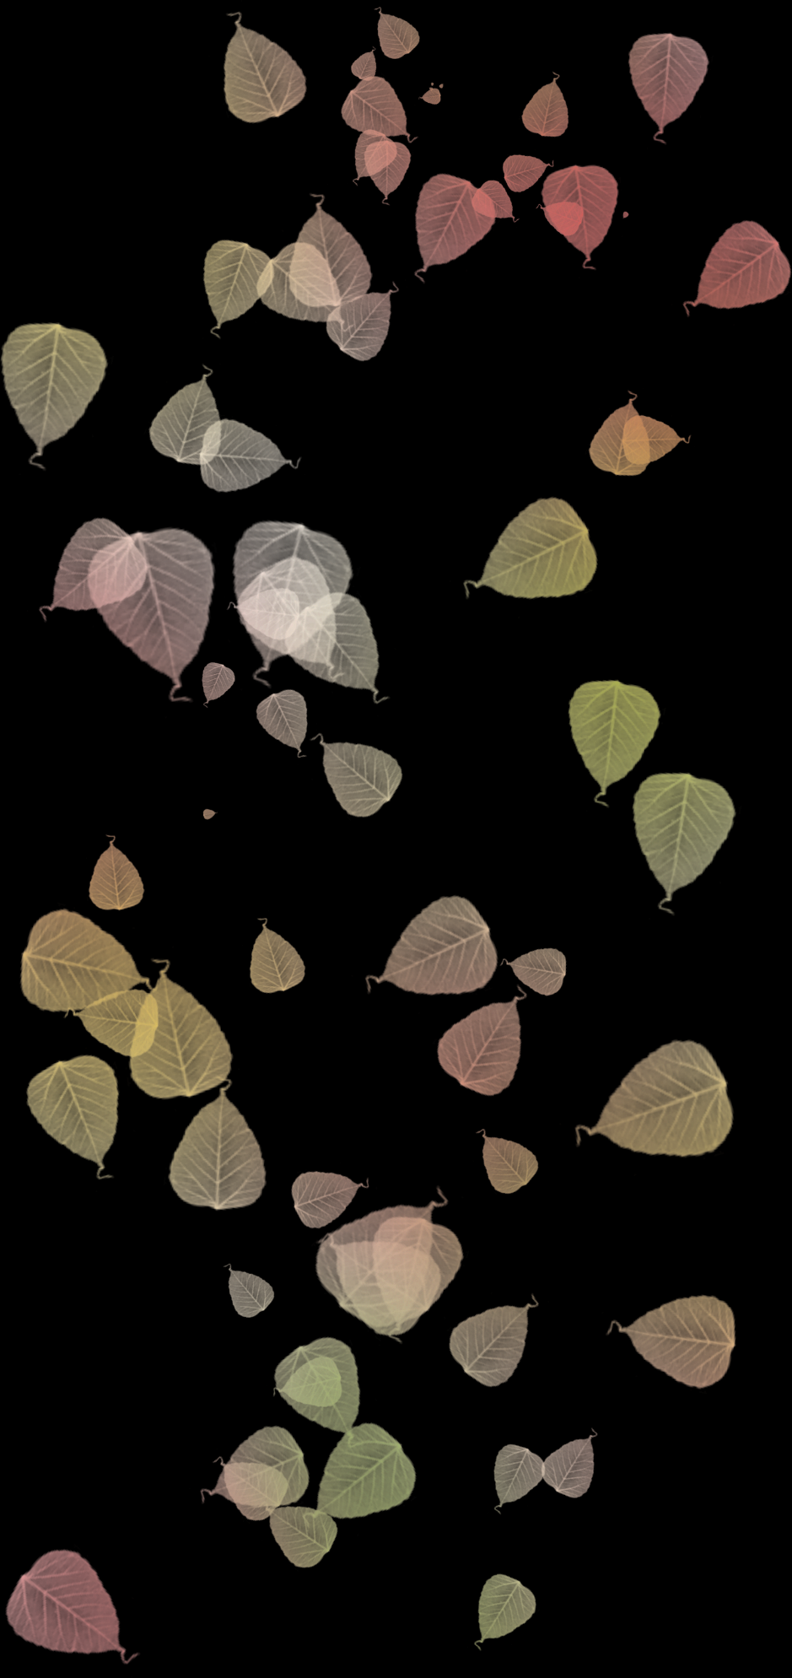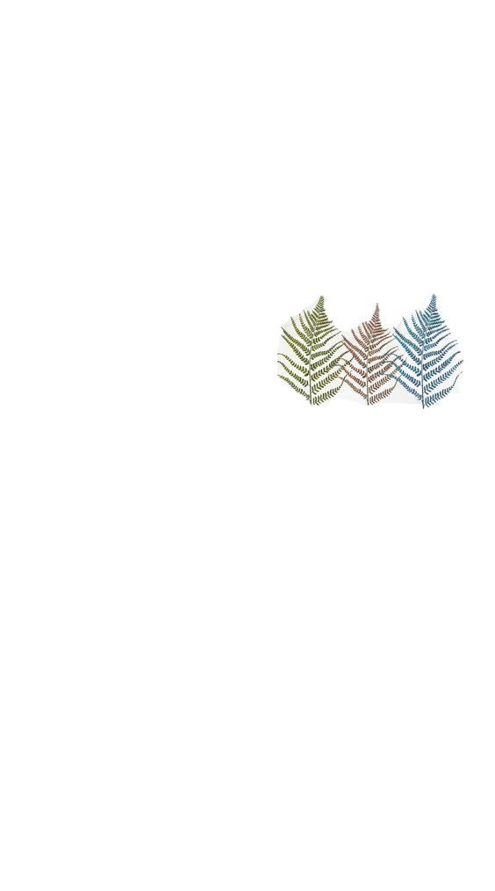

TEXTO TEXTO TEXTO TEXTO TEXTO TEXTO TEXTO TEXTO TEXTO TEXTO TEXTO TEXTO TEXTO TEXTO TEXTO TEXTO TEXTO TEXTO TEXTO TEXTO TEXTO TEXTO TEXTO TEXTO TEXTO TEXTO TEXTO TEXTO TEXTO TEXTO TEXTO TEXTO TEXTO TEXTO TEXTO TEXTO TEXTO TEXTO TEXTO TEXTO TEXTO TEXTO TEXTO TEXTO TEXTO TEXTO TEXTO TEXTO TEXTO TEXTO TEXTO TEXTO TEXTO TEXTO TEXTO TEXTO TEXTO TEXTO TEXTO TEXTO TEXTO TEXTO TEXTO TEXTO TEXTO TEXTO TEXTO TEXTO TEXTO TEXTO TEXTO TEXTO TEXTO TEXTO TEXTO TEXTO TEXTO TEXTO TEXTO TEXTO TEXTO TEXTO TEXTO TEXTO TEXTO TEXTO TEXTO TEXTO TEXTO TEXTO TEXTO TEXTO TEXTO TEXTO TEXTO TEXTO TEXTO TEXTO TEXTO TEXTO TEXTO TEXTO TEXTO TEXTO TEXTO TEXTO TEXTO TEXTO TEXTO TEXTO TEXTO TEXTO TEXTO TEXTO TEXTO TEXTO TEXTO TEXTO TEXTO TEXTO TEXTO TEXTO TEXTO TEXTO TEXTO TEXTO TEXTO TEXTO TEXTO TEXTO TEXTO TEXTO TEXTO TEXTO TEXTO TEXTO TEXTO TEXTO TEXTO TEXTO TEXTO TEXTO TEXTO TEXTO TEXTO TEXTO TEXTO TEXTO TEXTO TEXTO TEXTO TEXTO TEXTO

TITULO

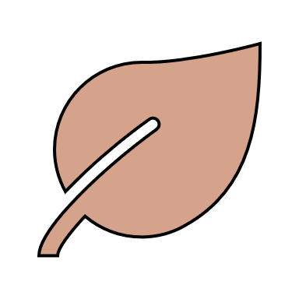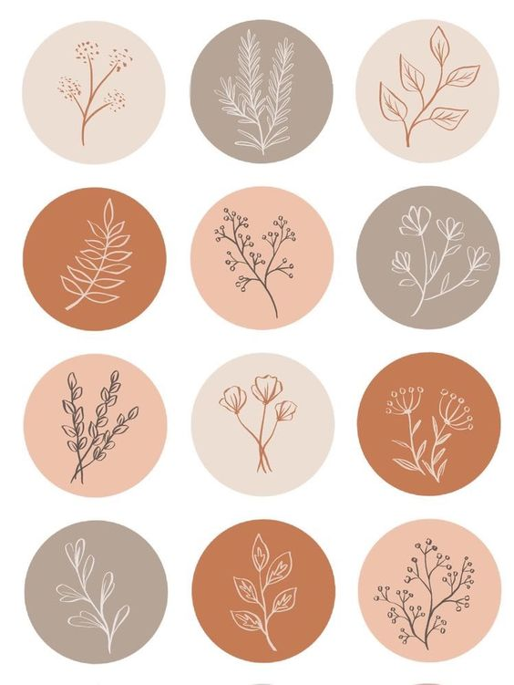

Titulo 2

Titulo 2

TEXTO TEXTO TEXTO TEXTO TEXTO TEXTO TEXTO TEXTO TEXTO TEXTO TEXTO TEXTO TEXTO TEXTO TEXTO TEXTO TEXTO TEXTO TEXTO TEXTO TEXTO TEXTO TEXTO TEXTO TEXTO TEXTO TEXTO TEXTO TEXTO TEXTO TEXTO TEXTO TEXTO TEXTO TEXTO TEXTO TEXTO TEXTO TEXTO TEXTO TEXTO TEXTO TEXTO TEXTO TEXTO TEXTO TEXTO TEXTO TEXTO TEXTO TEXTO TEXTO TEXTO TEXTO TEXTO TEXTO TEXTO TEXTO TEXTO TEXTO TEXTO TEXTO TEXTO TEXTO TEXTO TEXTO TEXTO TEXTO TEXTO TEXTO TEXTO TEXTO TEXTO TEXTO TEXTO TEXTO TEXTO TEXTO TEXTO TEXTO TEXTO TEXTO TEXTO TEXTO TEXTO TEXTO TEXTO TEXTO TEXTO TEXTO TEXTO TEXTO TEXTO TEXTO TEXTO TEXTO TEXTO TEXTO TEXTO TEXTO TEXTO TEXTO TEXTO TEXTO TEXTO TEXTO TEXTO TEXTO TEXTO TEXTO TEXTO TEXTO TEXTO TEXTO TEXTO TEXTO TEXTO TEXTO TEXTO TEXTO TEXTO TEXTO TEXTO TEXTO TEXTO TEXTO TEXTO TEXTO TEXTO TEXTO TEXTO TEXTO TEXTO TEXTO TEXTO TEXTO TEXTO TEXTO TEXTO TEXTO TEXTO TEXTO TEXTO TEXTO TEXTO TEXTO TEXTO TEXTO TEXTO TEXTO TEXTO TEXTO TEXTO